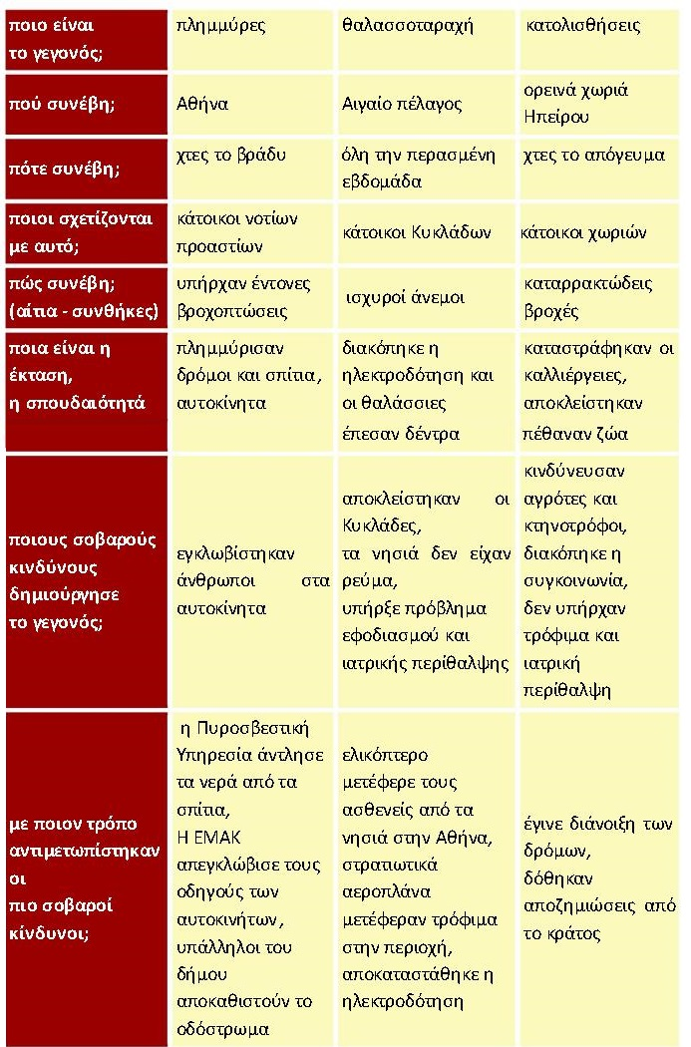

Μελετήστε το παράδειγμα παρακάτω και επιλέξτε ή τη θαλασσοταραχή ή τις κατολισθήσεις και γράψτε ένα δικό σας δημοσιογραφικό άρθρο.
Το λεκανοπέδιο της Αττικής για μια ακόμα φορά έγινε μάρτυρας πρωτοφανούς βροχόπτωσης και ακραίων καιρικών φαινομένων. Το ψυχρό μέτωπο που έφτασε από τα βόρεια και το οποίο είχε ξεκινήσει από τη Ρωσία, με μοναδική αγριότητα έπληξε την Αθήνα και ιδιαίτερα τις περιοχές των νοτίων προαστίων, όπως η Γλυφάδα, η Βούλα και η Βουλιαγμένη. Οι κάτοικοι αυτών των περιοχών όλη νύχτα δεν έκλεισαν μάτι προσπαθώντας να περισώσουν τις περιουσίες τους και τα αυτοκίνητα τους από τους ορμητικούς χείμαρρους που σχηματίστηκαν από την έντονη βροχόπτωση. Δεκάδες ήταν οι κλήσεις προς την πυροσβεστική υπηρεσία για άντληση υδάτων από πλημμυρισμένα σπίτια και για απεγκλωβισμό οδηγών από τα αυτοκίνητα τους, τα οποία παρασύρθηκαν και κινδύνευε άμεσα η ζωή τους. Δυστυχώς, αγνοείται από χθες το βράδυ μια οικογένεια με ένα μικρό παιδί ηλικίας 5 ετών, η οποία επέστρεφε από τα ψώνια στα πολυκαταστήματα της περιοχής. Αστυνομία, ειδικά κλιμάκια και εθελοντικές ομάδες κατοίκων βρίσκονται αυτήν την ώρα στην περιοχή που θεάθηκαν τελευταία φορά. Επίσης, σύμφωνα με το δήμαρχο Γλυφάδας 6 αυτοκίνητα βρίσκονται στον βυθό της μαρίνας και θα πρέπει να ανασυρθούν μόλις κοπάσει η κακοκαιρία για την αποφυγή περιβαλλοντική ρύπανσης.. Σε πολλές περιοχές κόπηκε η ηλεκτροδότηση και οι κάτοικοι έχουν μείνει στο σκοτάδι για πάνω από 5 ώρες. Συνεργεία της ΔΕΔΔΗΕ προσπαθούν να φτιάξουν τη βλάβη, καθώς και συνεργεία των Δήμων των νοτίων προαστίων προσπαθούν με υπεράνθρωπες προσπάθειες να αποκαταστήσουν τις ζημιές στους κεντρικούς άξονες για να επανέλθει η ομαλή κυκλοφορία των οχημάτων και να αποφευχθεί το μποτιλιάρισμα τις πρωινές ώρες που θα ξεκινήσουν οι εργαζόμενοι να πηγαίνουν στις δουλειές τους. Ειδικότερα ο Δήμος Γλυφάδας κηρύχτηκε σε κατάσταση έκτακτης ανάγκης και έχουν σπεύσει σε βοήθεια κλιμάκια του Στρατού και συνεργεία από όμορους δήμους.

